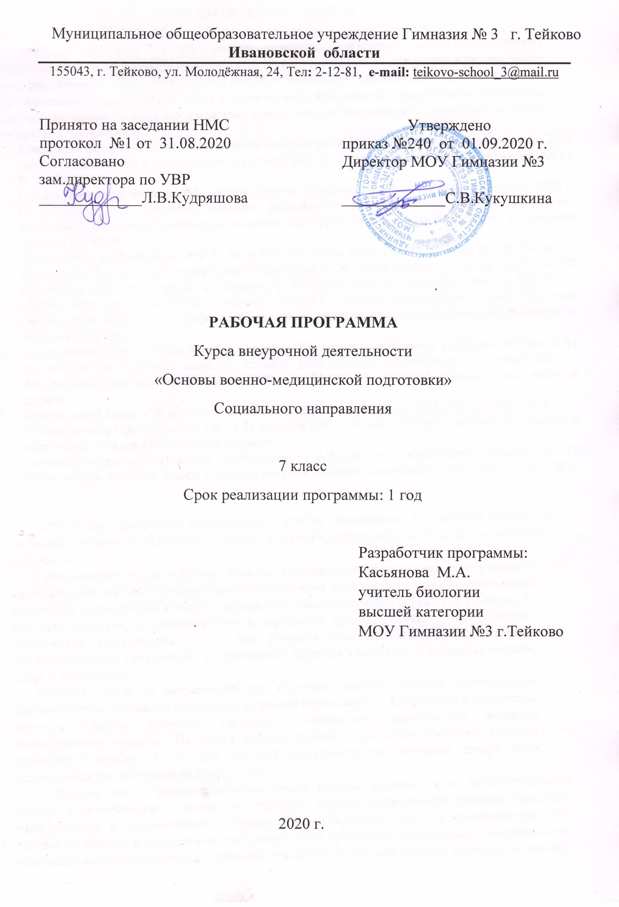

ПОЯСНИТЕЛЬНАЯ ЗАПИСКА

Рабочая программа по специальной дисциплине «Основы военно-медицинской подготовки» для 7 кадетского класса разработана в соответствии с требованиями федерального государственного образовательного стандарта начального дополнительного образования медицинского направления, а также в соответствии с Положением о разработке и утверждении рабочей программы специальных дисциплин, курсов военных кадетских классов (групп) на основе следующих документов:
- Концепция федеральной системы подготовки граждан РФ к военной службе на период до 2020 года (с изменениями в соответствие с распоряжением Правительства РФ от 20 сентября 2012 г № 1742-р).
- Приказ Министра обороны РФ и Министерства образования и науки РФ от 10 августа 2009 г. N 847/287 г. «О совершенствовании деятельности по организации обучения граждан Российской Федерации начальным знаниям в области обороны и их подготовки по основам военной службы».
- Приказ Министра обороны РФ N 96 и Министерства образования и науки РФ N 134 от 24 февраля 2010 года. «Об утверждении инструкции об организации обучения граждан РФ начальным знаниям в области обороны и их подготовки по основам военной службы в образовательных учреждениях среднего (полного) общего образования, образовательных учреждениях начального профессионального и среднего профессионального образования и учебных пунктах».
- Инструкция об организации обучения граждан РФ начальным знаниям в области обороны и их подготовки по основам военной службы (Инструкция разработана в соответствии с Федеральным законом от 28 марта 1998 г. N 53-ФЗ «О воинской обязанности и военной службе».
- Федеральный закон «Об образовании в Российской Федерации» от 29.12.2012 г. №273-ФЗ.
- Постановление Правительства РФ от 31 декабря 1999 г. N 1441 «Об утверждении Положения о подготовке граждан РФ к военной службе»).
- Санитарно-эпидемиологические требования к условиям и организации обучения в ОУ (Утверждены постановлением Главного государственного санитарного врача РФ от 24.11.2015 г.).

Содержание программы разработано с учетом имеющихся у учащихся знаний по биологии, гигиене и санитарии, физике и другим предметам, изучаемым в кадетском отделении.
Преподавание курса «Основы военно- медицинской подготовки» для учащихся кадетских классов как дополнительного образования обусловлено многими причинами. Ежегодные медицинские осмотры школьников свидетельствуют о том, что у многих из них есть комплекс заболеваний. Это и нарушение зрения, осанки, сколиоз, нервно-психические расстройства. Для решения этих проблем важным является профилактическое направление в отношении здоровья населения и, в первую очередь, детей и подростков.
Поэтому одним из направлений при обучении кадетов является формирование навыков личной гигиены и принципов здорового образа жизни. Сохранение и укрепление здоровья. Особое внимание уделяется закаливанию, правильному питанию, гигиеническим навыкам. Не менее важное значение уделяется проблеме вредных привычек и борьбе с ними. Для большей наглядности при изучении данной темы используется демонстрация видеофильмов.
Кадеты, как будущие защитники нашей Родины должны иметь соответствующие знания и практические навыки по оказанию первой медицинской помощи человеку, находящемуся в чрезвычайной ситуации, уметь оказывать само и взаимопомощь при различных травмах и неотложных состояниях; знать средства индивидуального медицинского оснащения военнослужащих, а также способы оказания первой помощи раненым и способы их эвакуации. Кадеты знакомятся с медицинскими и подручными средствами оказания
первой помощи, изучают различные виды травм, их признаки и правила оказания первой помощи.
Большое внимание уделяется практическим занятиям. Каждый прием по оказанию первой помощи обязательно закрепляется на практике.

Программа включает тематический план, перечень знаний и умений, формируемых у учащихся, содержание теоретического и практического обучения, список учебной литературы, учебно-наглядных и технических средств обучения.
В конце учебного года проводится итоговое занятие, позволяющее выявить уровень медицинской подготовки каждого кадета.

Поэтому целью программы «Основы военно-медицинской подготовки» является:
- формирование у кадетов сознательного и ответственного отношения к сохранению и укреплению здоровья на основе принципов здорового образа жизни;
- формирование представления об основных требованиях личной и общественной гигиены военнослужащих, о средствах индивидуального медицинского оснащения военнослужащих;
- приобретение навыков распознавания неотложных состояний и умений оказывать первую доврачебную помощь себе и своим товарищам;
- приобретение навыков оказания первой помощи во время боевых действий, умения накладывать повязки, использовать табельные и подручные средства для остановки кровотечения, умения проводить непрямой массаж сердца, искусственного дыхания; умения выносить раненых с поля боя , извлекать их из БМП, БТР, инженерных сооружений.

Реализация цели предусматривает решение следующих задач:
- Заинтересовать и направить учащихся на ведение здорового образа жизни, борьбу с вредными привычками.
- Познакомить учеников со строением и основными функциями человеческого организма.
- Познакомить учащихся с различными видами травм и неотложных состояний.
- Научить приемам оказания первой доврачебной помощи при закрытых и открытых травмах.
- Обучить методам оказания реанимационной помощи.
- Сформировать тактику поведения в стрессовой ситуации, способствующую сохранению жизни и здоровья.

Описание места предмета в учебном плане
Курс «Основы военно-медицинской подготовки» является одним из модулей рабочей программы «Основы военной подготовки». Рассчитан на обучающихся 7 кадетского класса. Занятия проводятся по одному часу в неделю (34ч. в год). Общий объём учебного времени составляет 34 часа. Срок реализации – 1 год.
Организационно-методические указания
1. Методы, применяемые в ходе проведения занятий, являются традиционными для групповой и индивидуальной работы: лекции, собеседования, самоподготовка, индивидуальные и групповые консультации, групповые обсуждения , практические задания.
2. Занятия по наиболее сложным темам основ военно-медицинской подготовки проводится с привлечением работников медицинской службы с использование необходимого медицинского имущества , а также плакатов, диафильмов, кинофильмов.
3.Практические навыки обучающимися отрабатываются как на занятиях по основам военно – медицинской подготовки, и также в комплексе с занятиями общевоинскими уставами и ОБЖ.
4. Знания и навыки обучающихся совершенствуются в повседневной жизни.
Форма проведения занятий – групповая, тренинг. Занятия могут проводиться в учебное время согласно учебному плану.
Формы проверки знаний: устный опрос, решение тестовых заданий, решение ситуационных задач, выполнение реферативных работ, практические занятия.
Метапредметными результатами
изучения курса является формирование универсальных учебных действий (УУД).
Регулятивные:
- владение основами самоконтроля, самооценки, принятия решения и осуществления осознанного выбора в учебной и познавательной деятельности;
- идентифицировать собственные проблемы и определять главную проблему;
- определять необходимые действие(я) в соответствии с учебной и познавательной задачей
и составлять алгоритм их выполнения;
- составлять план решения проблемы (выполнения проекта, проведения исследования);
- определять потенциальные затруднения при решении учебной и познавательной задачи и
находить средства для их устранения;
- свободно пользоваться выработанными критериями оценки и самооценки, исходя из цели
и имеющихся средств, различая результат и способы действий;

Познавательные:
- определять обстоятельства, которые предшествовали возникновению связи между явлениями, из этих обстоятельств выделять определяющие, способные быть причиной данного явления, выявлять причины и следствия явлений;
- самостоятельно указывать на информацию, нуждающуюся в проверке, предлагать и применять способ проверки достоверности информации;
- выявлять и называть причины события, явления, в том числе возможные /наиболее вероятные причины, возможные последствия заданной причины, самостоятельно осуществляя причинно-следственный анализ;
- обозначать символом и знаком предмет и/или явление;
-строить схему, алгоритм действия, исправлять или восстанавливать неизвестный ранее алгоритм на основе имеющегося знания об объекте, к которому применяется алгоритм;

Коммуникативные:
- определять возможные роли в совместной деятельности;
- играть определенную роль в совместной деятельности;
- определять свои действия и действия партнера, которые способствовали или препятствовали продуктивной коммуникации;
- строить позитивные отношения в процессе учебной и познавательной деятельности;
- предлагать альтернативное решение в конфликтной ситуации;
- выделять общую точку зрения в дискуссии;
- организовывать учебное взаимодействие в группе (определять общие цели, распределять
роли, договариваться друг с другом и т. д.).

Требования к объему теоретических знаний и практических навыков обучающихся
В результате изучения предмета обучающиеся должны:
знать:
основные требования личной и общественной гигиены военнослужащих, средства индивидуального медицинского оснащения военнослужащих; способы оказания первой помощи;
уметь:
накладывать повязки, использовать табельные и подручные средства для остановки кровотечения; проводить непрямой массаж сердца, искусственное дыхание; выносить раненых с поля боя, извлекать их из БМП,БТР, инженерных сооружений;
ознакомиться :
с основными понятиями об инфекционных болезнях, способами борьбы с ними; простейшими способами дезинфекции.
Содержание занятий по темам
Тема1. Личная и общественная гигиена военнослужащих.
Основы личной и общественной гигиены. Выполнение обучающимися основных требований личной и общественной гигиены. Основные принципы здорового образа жизни. Вредные привычки и борьба с ними. Предупреждение кожно-гнойных заболеваний. Закаливание организма.
Тема 2. Предупреждение инфекционных заболеваний.
Понятие об инфекционных заболеваниях. Свойства микробов, вирусов и пути их проникновения в организм человека. Иммунитет, назначение и порядок проведения предохранительных прививок военнослужащим. Простейшие способы дезинфекции. Требования Устава внутренней службы Вооруженных сил Российской Федерации о сохранении здоровья военнослужащих.
Тема 3. Средства индивидуального медицинского оснащения военнослужащих.
Табельные средства: аптечка индивидуальная, пакет перевязочный, индивидуальный. Их предназначение, порядок и правила пользования.
Тема 4. Оказание первой помощи при ранениях, кровотечения, переломах костей, ожогах, обморожениях, отравлениях.
Наложение повязок. Первая помощь при переломах трубчатых костей. Виды кровотечений и способы их временной остановки. Использование табельных и подручных средств для остановки кровотечения.
Понятие о шоке и меры его предупреждения. Простейшие способы реанимации на поле боя. Методика проведения непрямого массажа сердца, способы искусственного дыхания.
Тема 5. Розыск и вынос раненого с поля боя.
Организация розыска и выноса раненых. Табельные и подручные средства выноса (вывоза) раненых. Приемы извлечения раненых из БМП, БТР, инженерных сооружений.
Список литературы:

1 Борисевич А.И. Словарь терминов и понятий по анатомии человека: Учебное пособие для
высшей школы- М, 2006 – 272 с.
2 Барановский А.Ю. Руководство по домашней медицине. Наука. Санкт-Петербург, 2003-
612с.
3 Заликина Л.С. Общий уход за больными – М.: Медицина, 2003- 310с.
4 Колесов Д.В. Основы гигиены и санитарии-М.: Просвещение, 1989- 224с.
5 Обуховец Т.П. , Скляров Т.А., Чернов О.В. Основы сестринского дела. Медицина для вас.
Ростов н/Д, 2009-432с.
6 Палеев Н.Р. Справочник врача общей практики. М.: Медицина, 2008-926с.
7 Айзман Р.И., Омельченко И.В. Основы медицинских знаний. КноРус, 2013 - 248 c.
8 Артюнина Г.П. Основы медицинских знаний: учеб. пособие для студентов педагогических
вузов. / Г.П Артюнина. – М.: Академический проект, 2009 – 766 с.
9 Артюнина Г.П. Основы медицинских знаний: Здоровье, болезнь и образ жизни: учеб
пособие для высшей школы. – 3-е изд. / Г.П. Артюнина, С.А. Игнатькова – М.:
Академический проект, 2005 – 560 с.
10 Беркенблит М.Б., Жердев А.В., Тарасова О.С. Задачи по физиологии человека и
животных. Учебное пособие. М.: МИРОС, 1995
11 Большая медицинская энциклопедия. под. ред. Бородулина В.И. 4-е изд. – М.: Рипол
Классик, 2007 – 960с.
12 Борисов Л.Б. и др. Медицинская микробиология, вирусология, иммунология. – М.:
Медицина, 1994
13 Бубнов В.Г. Атлас добровольного спасателя: первая медицинская помощь на месте
происшествия: учеб. пособие / В.Г. Бубнов; Н.В.
14 Бубнова; под. ред. Г. А. Короткина. – 4-е изд., стереотип. – М.: АСТ: Астрель, 2008 –79 с.
15 Бубнов В.Г. Основы медицинских знаний: учеб. пособие для высшей школы / В.Г. Бубнов
– М.: АСТ: Астрель, 2005 – 256 с.
16 Бутов М.А., Ногаллер А.М. Атлас по наружному осмотру больных. Форум, Инфра-М.,
2013 - 136 c.
Интернет-ресурсы:
- Материалы Российской электронной школы (РЭШ)
Раздел «Основы военной службы
https://resh.edu.ru/subject/23/
- Видеоматериалы
https://cloud.mail.ru/public/3hF6/5wcUHvUMf
- Наглядный материал
https://cloud.mail.ru/public/4ahQ/2eq1uC887
4 Проблемно-ситуационные задачи по неотложной помощи с эталонами ответов.
https://mir.ismu.baikal.ru/src/downloads/bc085b5c_situatsionnye_zadachi_po_pmp.pdf (дата
обращения 27.08.2018).

Календарно- тематическое планирование
№ | Тема | Кол-во часов | Дата по плану | Дата  по факту
 | Тема1. Личная и общественная гигиена военнослужащих.
1 | Основы личной и общественной гигиены. Основные принципы здорового образа жизни. Вредные привычки и борьба с ними. | 1
2 | Выполнение обучающимися основных требований личной и общественной гигиены. | 1
3 | Предупреждение кожно-гнойных заболеваний. | 1
4 | Закаливание организма. | 2
5 | Повторение темы: «Личная и общественная гигиена военнослужащих» | 1
 | Тема2. Предупреждение инфекционных заболеваний.
6 | Понятие об инфекционных заболеваниях. Свойства микробов, вирусов пути их проникновения в организм человека. | 2
7 | Иммунитет, назначение и порядок проведения предохранительных прививок военнослужащим. | 1
8 | Простейшие способы дезинфекции. | 1
9 | Требования Устава внутренней службы Вооруженных сил Российской Федерации о сохранении здоровья военнослужащих. | 1
10 | Повторение темы: «Предупреждение инфекционных заболеваний». | 1
11 | Тема 3. Средства индивидуального медицинского оснащения военнослужащих.
12 | Табельные средства: аптечка индивидуальная, пакет перевязочный, индивидуальный. Их предназначение, порядок и правила пользования. | 2
13 | Повторение темы: «Средства индивидуального медицинского оснащения военнослужащих». | 1
 | Тема 4. Оказание первой помощи при ранениях, кровотечения, переломах костей, ожогах, обморожениях, отравлениях.
14 | Наложение повязок. | 2
15 | Первая помощь при переломах трубчатых костей. | 1
16 | Виды кровотечений и способы их временной остановки | 1
17 | Использование табельных и подручных средств для остановки кровотечения. | 1
18 | Понятие о шоке и меры его предупреждения. | 1
19 | Простейшие способы реанимации на поле боя. | 1
20 | Методика проведения непрямого массажа сердца, | 1
21 | Способы искусственного дыхания | 1
22 | Оказание первой помощи при ранениях | 1
23 | Оказание первой помощи при ожогах | 1
24 | Оказание первой помощи при обморожениях | 1
25 | Оказание первой помощи при отравлениях | 1
26 | Повторение темы: «Оказание первой помощи при ранениях, кровотечения, переломах костей, ожогах, обморожениях, отравлениях.» | 1
 | Тема 5. Розыск и вынос раненого с поля боя.
27 | Организация розыска и выноса раненых. | 1
28 | Табельные и подручные средства выноса (вывоза) раненых. | 1
29 | Приемы извлечения раненых из БМП, БТР, инженерных сооружений | 2
30-34 | Практические занятия | 2
Всего 34 часа

